II. Графическая часть.
- Схема расположения рекламных конструкций пгт.Лоухи
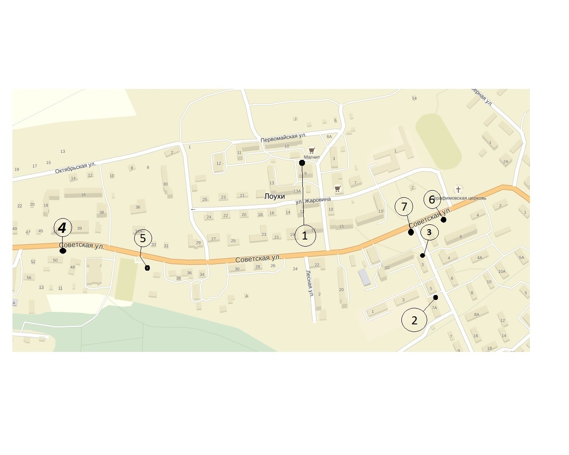
- Схема расположения рекламных конструкций пгт.Чупа
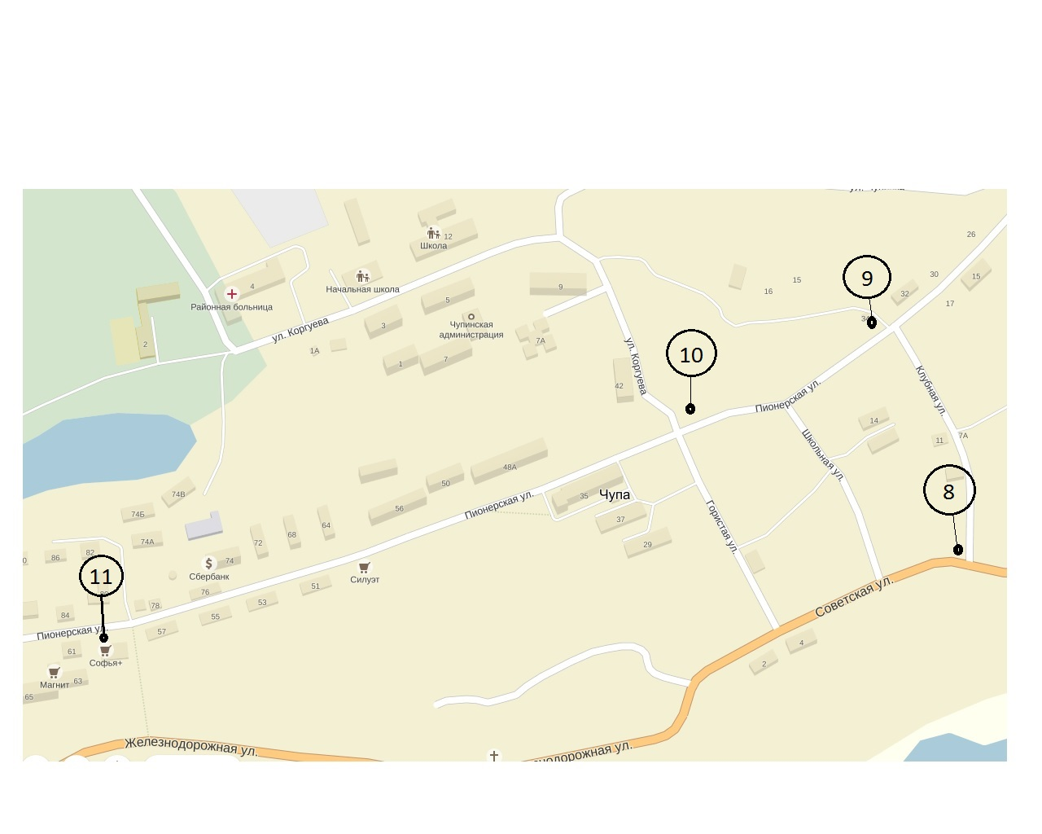

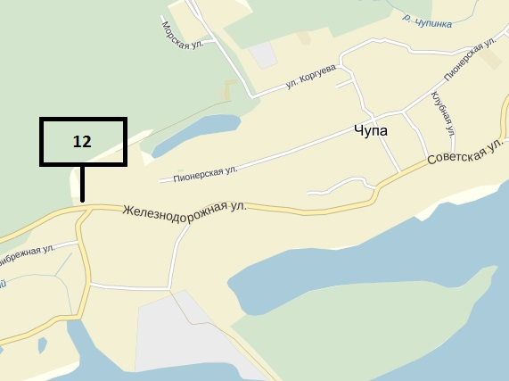

- Схема расположения рекламных конструкций. Автомобильная трасса М-18 «Кола»
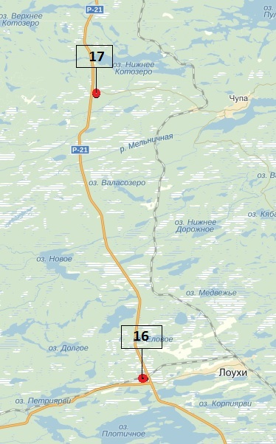
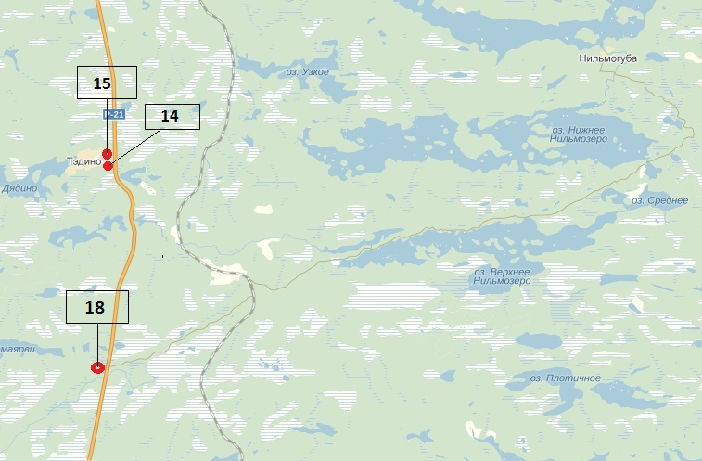

- Схема расположения рекламных конструкций д.Кокосалма
